COMUNICATO STAMPA | Engels Park - Estate 2024

Engels Park – Cuore Felice
Vipiteno – Alto Adige

La qualità della vita prima di tutto: approda un metodo innovativo e olistico di “Pro-Ageing” basato su fondamenti scientifici e 40 anni di studi,
per rallentare l’invecchiamento, incrementare l’energia
e ridurre lo stress, trasformandolo in armonia, per restare più a lungo in forma e in salute.
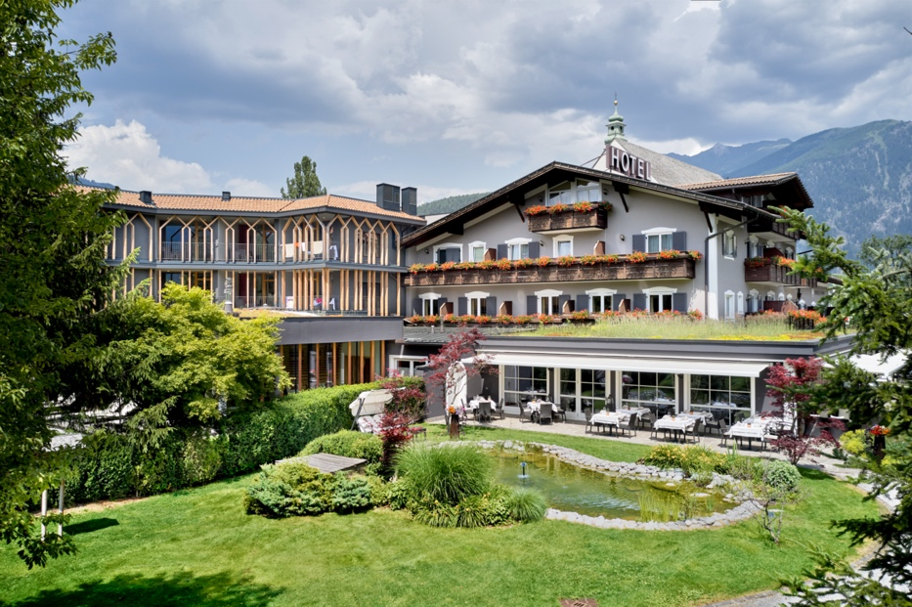
A pochi passi dal cuore del centro storico di Vipiteno,
dove c’è un mondo tutto da scoprire tra le stradine della cittadina e nella natura,
all’Engels Park – Cuore Felice, oasi di pace, benessere e longevità,
è ora possibile affidarsi al metodo olistico “Mylife Changer”.

All’Engels Park – Cuore Felice si punta all’essenza della felicità, ovvero una vacanza in sintonia con se stessi e con i ritmi della natura, che diventa una preziosa “me-time” incentrata sulla purificazione e sulla disintossicazione, sull’attivazione del metabolismo, sul rafforzamento del sistema immunitario, sulla rigenerazione e sul relax.

Un luogo pensato per rallentare e coccolarsi, dove riallineare i propri punti di equilibrio nel meraviglioso parco privato di ben 6000 mq e nella Spa. Banditi i rigidi protocolli di privazione e i piani alimentari restrittivi: il concetto di alimentazione sana e locale di Engels Park completa la filosofia di vita sostenibile quanto edonistica per rientrare dalla vacanza più vitali, più energetici e felici.

Il piacere di fare due passi tra le vie di Vipiteno e bere un caffè in uno degli innumerevoli locali del centro storico e di passeggiare tra le sue botteghe artigiane, i merli, la Torre delle Dodici e le finestre fiorite. Il borgo, descritto già cent’anni fa dal celebre escursionista tedesco Heinrich Noé come “una felice fusione di edifici medievali con la comodità della moderna cultura alberghiera”, è un luogo incomparabile per una vacanza rigenerante, unendo il piacere del relax, il divertimento, la comodità, il viaggio e la scoperta intima di un territorio.

Situato proprio all’ingresso del centro storico di Vipiteno, l’Hotel Engels Park – Cuore felice è un hotel diffuso circondato da un meraviglioso parco naturale privato di 6mila mq, costellato di piccoli laghetti, raffinati archi di rose, un gazebo fiorito, varie isole di relax, alveari protetti. Un luogo incantato, dove ciascuno potrà trovare la propria dimensione: un angolo per leggere, uno per meditare, uno per osservare le farfalle e gli uccelli, uno per ascoltare il dolce fruscio degli alberi, uno per riposarsi e “nutrirsi” di fiori, alberi, colori e profumi. Armoniosamente integrato nell’ambiente circostante, all’Engels Park il lusso è riservato e il soggiorno è un’esperienza da vivere con tutti i sensi.

ll mondo del benessere dell’Engels Park include una piscina coperta di 15 metri con idromassaggi e lettini, riscaldata a 31 gradi tutto l’anno, e ben 7 tipologie tra saune, bagno turco e bagni di vapore ispirati alle erbe della Val Ridanna per oltre 1.200 mq di relax a disposizione degli ospiti. Non manca una sauna finlandese esterna e una vasca di immersione nel parco. Chi lo desidera può concedersi un massaggio sportivo o rilassante con latte all’arnica e cirmolo. La Cuore Felice Spa ha accesso diretto allo splendido giardino dell’hotel, dove riposare, meditare, prendere il sole o passeggiare tra gli alberi centenari.

Attraverso trattamenti e percorsi di salute di straordinaria efficacia, come il Jeunage Body, le Mylife Changer Solution Massages o i pacchetti come il Mylife In Flow, approntati dall’équipe medica di Mylife Changer e proposti da esperti del settore, è possibile, a partire da 3 giorni, ottenere risultati tangibili e straordinari. Dalle radici della medicina occidentale alla Medicina Tradizionale Cinese e alla scienza della terapia moderna, il metodo sintetizza eccezionali trattamenti, agendo dall’interno verso l’esterno.

Le 41 camere della struttura, un vero e proprio rifugio di eleganza e benessere, hanno docce emozionali, cabine a infrarossi e ampie vetrate che si aprono sullo spettacolo mozzafiato della natura, offrendo un benessere non solo per il corpo, ma anche per l'anima. Le boiserie di legno di cirmolo, arricchite dai benefici oli essenziali, contribuiscono a un sonno profondo e rigenerante. Grazie alle ampie vetrate che permettono alla natura di permeare l’interno delle stanze, si dorme con le finestre aperte per godere del fresco della montagna e fare il pieno di ossigeno.

La “Lifechanging Cusine” è la base dello star bene. Per completare la cura di sé, niente di meglio che coccolare anche il palato, dalla colazione alla cena, passando per la merenda del pomeriggio con un approccio sano senza mai sacrificare il gusto.
A colazione, un ricco carosello di proposte che comprende diversi prodotti locali, marmellate, dolci e pane fatti in casa, frutta fresca e frullati, il celebre yogurt di Vipiteno e quello bio di capra di Fleres. Il menù serale comprende 5 portate, con il buffet delle insalate e delle verdure oltre a un ricco angolo dei formaggi.

Facilmente raggiungibile, Vipiteno è un punto di partenza ideale per esplorare l’Alto Adige e le zone più belle del Tirolo, con l’opportunità di avere a disposizione innumerevoli sentieri per bellissime passeggiate ed escursioni mozzafiato, a piedi o in bicicletta.

Il pacchetto “Settimana in Bici”
La “Settimana in Bici” all’Engels Park (29.06 – 27.07.2024) - 7 notti a partire da € 800 a persona, comprende mezza pensione Soulfood; bevanda vitale di benvenuto; tour guidati in e-bike con la activeCARD; noleggio gratuito di bici (city bike e MTB) presso l’hotel, e-bike a pagamento tramite partner a prezzi scontati. Box per biciclette con officina per piccole riparazioni; una escursione guidata alla malga Plunhof (con grigliata) e utilizzo della Cuore Felice Spa.

Tariffe a partire da Euro 111 a notte per stanza con mezza pensione.

Hotel Engels Park ****
Via della Commenda 20 - 39049 Vipiteno – Alto Adige
Internet: www.engelspark.it
E-Mail: info@engelspark.it
Tel: 0472 765132
IMMAGINI
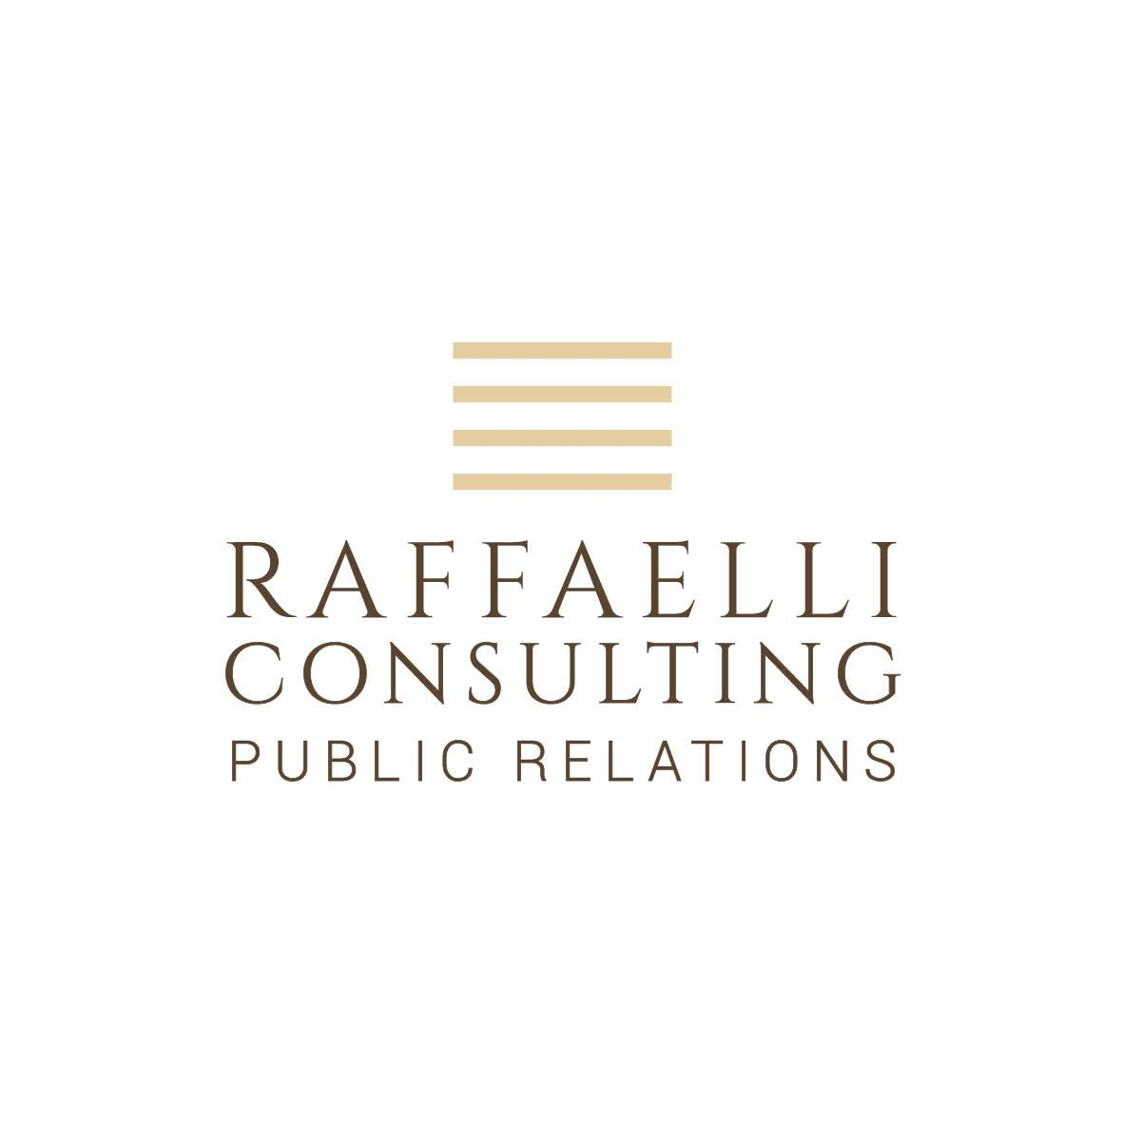

Per la stampa
Raffaelli Consulting - Public Relations
Bolzano | Sirmione | Milano
www.raffaelli-consulting.com

Egon Raffaelli | Tel.: +39 338 43 07 886 7 | egon@raffaelli-consulting.com
Simona Recanatini | Tel.: + 339 23 69 745 | simona@raffaelli-consulting.com

